全国大学生零碳科技创新大赛 — 申报书

项目名称：大嵛山岛文旅废弃物 AI 碳评智算及零碳能源方案
（简称：AI 碳评智算·大嵛山岛零碳方案）

一、基本信息

字段 | 内容
赛道 | 赛道二：命题赛道 — 零碳山海
方向 | 文旅废弃物资源化利用（混合厌氧发酵产沼 + AI 碳评智算）
场景 | 宁德市福鼎市大嵛山岛（全国十大最美海岛、AAAA 级景区）
组别 | 研究生组
赛区 | 西南赛区（四川省环境科学学会）
团队 | 4 人（跨学科：环境工程 + 计算机 + 经管）
指导教师 | 徐青 副教授等

二、项目背景与痛点分析
大嵛山岛位于宁德福鼎，是全国十大最美海岛之一，国家 AAAA 级景区。年游客量约 30 万人次，岛上民宿约 60 家、餐厅约 15 家，茶园面积约 1200 亩。日均产生茶枝约 80 kg、厨余约 60 kg。
表 1 大嵛山岛三大痛点分析
痛点 | 现状 | 碳排放影响 | 年经济成本（元）
茶枝露天焚烧 | 修剪季 30 吨/年无处理，部分就地焚烧 | 碳排放 +15.2 tCO₂/年 | ¥0（零回收）
厨余外运大陆 | 垃圾船运至大陆焚烧，运距约 30 公里 | 碳排放 +3.4 tCO₂/年 | ¥15,000+（约 180 元/吨）
岛内柴油发电 | 民宿与餐厅年耗柴油约 8,000 升 | 碳排放 +21.4 tCO₂/年 | ¥56,000（约 7 元/升）

三大痛点的共同根因在于有机废弃物未经资源化处理：茶枝焚烧浪费了其生物质能潜力，厨余外运增加了运输成本和碳排，岛内柴油发电的高碳排放恰可被沼气供热部分替代。
政策依据：中共中央办公厅《关于更高水平更高质量做好节能降碳工作的意见》、科技部等 9 部委《科技支撑碳达峰碳中和实施方案（2022-2030 年）》、教育部《高等学校碳中和科技创新行动计划》、福建省《关于全面推进乡村振兴加快农业农村现代化的实施意见》。

三、技术方案
以"茶枝与厨余混合厌氧发酵 → 沼气替代 LPG → AI 碳评智算"为技术主线，构建大嵛山岛文旅废弃物的零碳闭环。
技术路线：茶园茶枝（80 kg/d）与民宿厨余（60 kg/d）投入 10m³ 中温厌氧发酵罐。产出三股物流——沼气（约 28 m³/d）经管道输送至民宿灶台替代灌装 LPG；沼渣作为茶园有机肥料；碳减排量由 AI 碳评智算引擎实时核算。

2.1 方法溯源
碳评智算方法源自硕士学位论文《一种农业废弃物稻秸秆资源化碳评智算方法的研究及应用》§4-5 章。该论文构建了基于模糊层次分析（FAHP）、灰色关联度（GRA）和 TOPSIS 综合评价的三维碳评智算模型，提出原创指标"碳评智算值"（Carbon Assessment Intelligence Value, CAI）。以泰州市姜堰区为实证案例，模型在七种工艺场景下的平均误差为 2.36%。本项目将该方法迁移至文旅厨余场景，并根据厨余的碳氮组分特征增加了协同增效修正系数。

2.2 厨余碳评引擎
表 2 厨余碳评输入输出参数表
类别 | 参数 | 默认值 | 数据来源
输入 | 厨余日产量 | 500 kg/天 | 用户输入
输入 | 含水率 | 75% | 住建部 CJJ 184-2012
输入 | 发酵温度 | 35°C（中温） | IPCC 2019 默认值
输入 | 协同增效系数 | 15%（茶枝+厨余混合） | Wang et al. (2022)
输入 | 沼渣去向 | 有机肥料 | 用户选择
输出 | 沼气产量 | 约 120 m³/天 | VS × 0.6 × (1 + 协同%)
输出 | 日碳减排量 | 约 84 kgCO₂/天 | 沼气热值 ÷ LPG 热值 × LPG 碳排因子
输出 | 年碳减排量 | 约 31 tCO₂/年 | 日减排 × 365 / 1000
输出 | 年经济效益 | 约 ¥21,000 | 替代 LPG 节省 + 外运费节省 − 运营成本

碳减排计算步骤：(1) 有效干物质 VS = 日产量 × (1 − 含水率) × 0.85；(2) 沼气产量 Q = VS × 0.6 × (1 + 协同增效/100)（基准 0.6 m³/kg VS 取自 IPCC 2019 废弃物排放因子）；(3) 碳减排量 = Q × 21 MJ/m³ ÷ 46 MJ/kg_LPG × 3.0 kgCO₂/kg_LPG；(4) 年碳减排 = 日减排 × 365 / 1000。
协同增效机理：茶枝 C/N 约 90:1（高碳缺氮），厨余 C/N 约 15:1（高氮缺碳），混合后 C/N 调整至约 22:1——处于厌氧发酵理想区间（20-30:1）。文献报道混合发酵较单一原料产气率提升 15% 至 20%。

2.3 资源化路径对比
表 3 厨余与茶枝不同资源化路径碳评智算值对比
原料 | 资源化路径 | 碳评智算值 | 碳减排（tCO₂/yr） | 经济效益（元/t） | TRL | 推荐
厨余 | 现状填埋 | 18.2 | 0 | 0 | 9 | 不建议
厨余 | 焚烧 | 45.3 | −3.2 | −50 | 8 | 不建议
厨余 | 厌氧产沼（本方案） | 87.3 | 31.0 | 580 | 7 | 推荐
茶枝 | 现状露天焚烧 | 12.5 | −15.2 | 0 | 9 | 不建议
茶枝 | 直接还田 | 55.8 | 5.8 | 180 | 7 | 备选
茶枝 | 混合发酵产沼（本方案） | 72.1 | 30.7 | 520 | 7 | 推荐

厨余厌氧产沼的碳评智算值（87.3）居所有路径之首。大嵛山岛的优化方案是茶枝与厨余混合厌氧发酵——茶枝高碳与厨余高氮的碳氮比天然互补，协同增效 15%，年碳减排 30.7 tCO₂。

2.4 浏览页实现
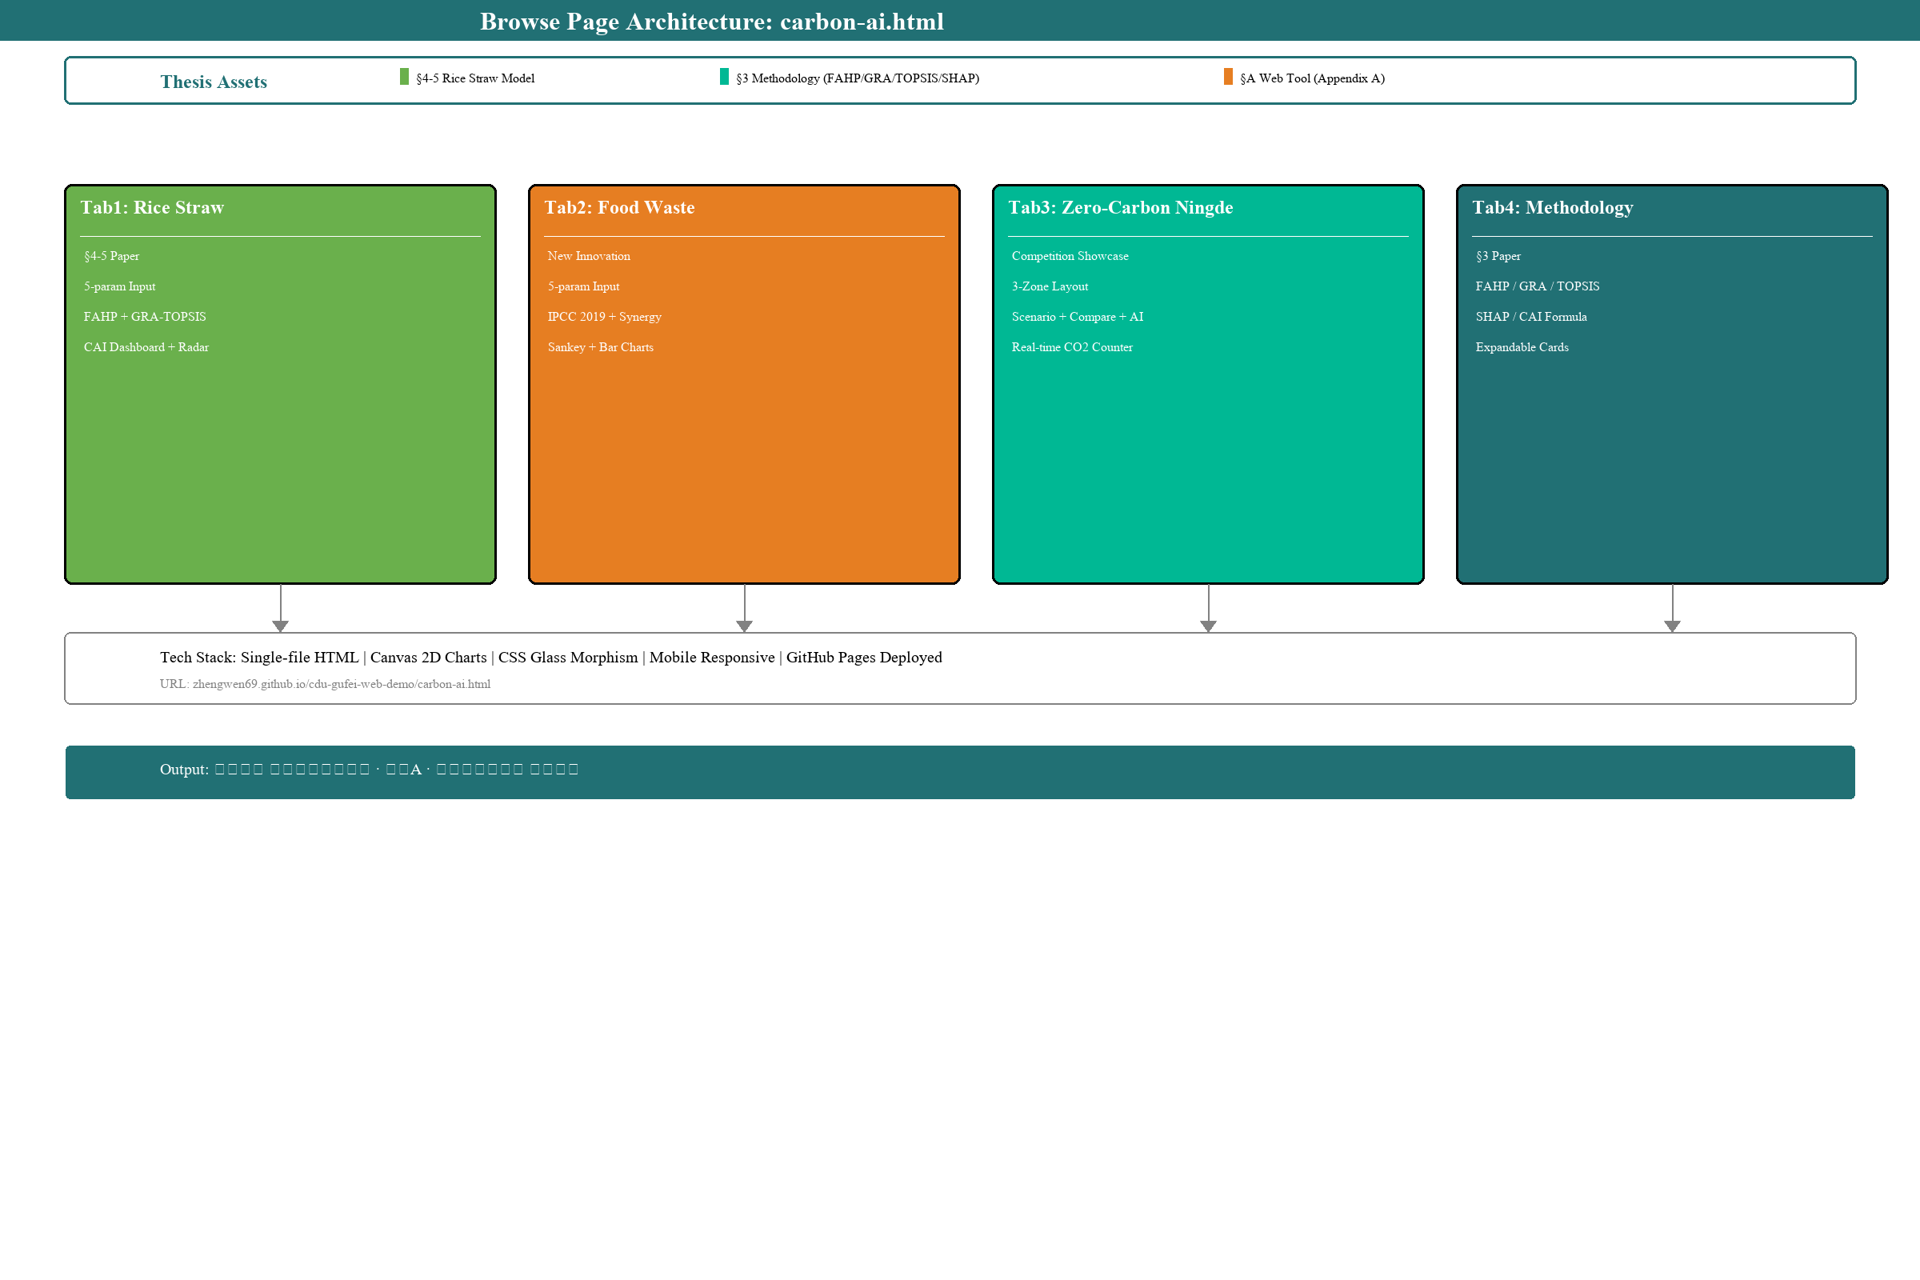
图 1 carbon-ai.html 浏览页架构（4 Tab + 数据流）

表 4 浏览页 4 Tab 功能对照
Tab | 名称 | 核心功能 | 论文章节对应
1 | 稻秸秆碳评 | 5 参数输入 → FAHP 五步计算动画 → 碳评智算值仪表盘 + 雷达图 | 论文 §4-5
2 | 厨余碳评 | 5 参数输入 → 厌氧发酵模拟 → 碳足迹桑基图 + 三路径对比柱状图 | 赛事核心创新
3 | 零碳山海 | 三区一屏：大嵛山岛场景 + 双原料碳评对比 + AI 碳评智库 | 赛道二命题场景
4 | 方法论溯源 | FAHP / GRA / TOPSIS / SHAP / CAI 合成公式（5 张折叠卡片） | 论文 §3

浏览页以纯静态 HTML 文件实现（carbon-ai.html），无需后端服务或客户端安装，已部署至 GitHub Pages（URL: https://zhengwen69.github.io/cdu-gufei-web-demo/carbon-ai.html），兼容 Chrome 85+、Edge 85+、Safari 14+。页面内置 Canvas 粒子背景动画、玻璃拟态卡片、五步计算进度动画、数字滚动计数器、碳足迹贝塞尔桑基图、双原料碳评对比柱状图、打字机 AI 问答引擎和碳减排实时计数器（每秒累加 0.1 kgCO₂），支持手机、平板和 PC 全终端访问。

四、碳减排测算与经济效益
表 5 碳减排来源与测算依据
减排来源 | 年碳减排（tCO₂/yr） | 占比 | 计算依据
替代 LPG（沼气灶台） | 21.8 | 71% | 28 m³/d × 365 × 21 MJ/m³ ÷ 46 MJ/kg_LPG × 3.0 kgCO₂/kg_LPG
避免厨余外运焚烧 | 6.2 | 20% | 60 kg/d × 365 × (运输排放 0.06 + 焚烧排放 0.02) kgCO₂/kg
避免茶枝露天焚烧 | 2.7 | 9% | 80 kg/d × 365 × 0.09 kgCO₂/kg
合 计 | 30.7 | 100% | —

3.1 经济效益测算
表 6 经济效益测算明细
类别 | 项目 | 金额（元） | 说明
初始投资 | 10m³ 中温厌氧发酵罐 | ¥35,000 | 含搅拌、加热及控制系统
初始投资 | 沼气储气柜 + 管道 + 灶具改造 | ¥12,000 | 双膜储气柜 + PE 管道 + 灶具
初始投资 | 小 计 | ¥47,000 | —
年运营 | 设备维护 | ¥1,500 | 年检及易损件更换
年运营 | 人工（兼职工） | ¥1,000 | 每日巡视约 30 分钟
年运营 | 小 计 | ¥2,500 | —
年收益 | 替代 LPG 节省 | ¥21,800 | 28 m³/d × 365 × (21÷46) × 7 元/kg_LPG
年收益 | 节省厨余外运费 | ¥9,200 | 60 kg/d × 365 × 0.18 元/kg × 0.5
年收益 | 小 计 | ¥31,000 | —
净效益 | 年收益 − 年运营 | ¥28,500 | —
回收期 | 初始投资 ÷ 年净效益 | 1.7 年 | ¥47,000 ÷ ¥28,500 ≈ 1.65

碳交易附加收益按保守碳价 60 元/tCO₂ 计算，年碳减排 30.7 tCO₂ 对应碳资产价值约 ¥1,842/年。中长期碳价上涨趋势下，碳资产收益空间可期。

五、推广复制与商业模式
表 7 三阶段推广路径
阶段 | 时间 | 范围 | 套数 | 碳减排（tCO₂/yr） | 经济效益（万元/yr） | 关键里程碑
Phase 1 试点 | 2027 | 大嵛山岛 1-2 家民宿 | 1 | 31 | 2.85 | 中试验证，获取实测产气率
Phase 2 扩展 | 2028-2029 | 宁德海岛群（嵛山群岛、三都澳） | 10-15 | ~400 | 35-50 | 形成标准化方案
Phase 3 推广 | 2030+ | 全国海岛文旅（舟山、涠洲岛、鼓浪屿等） | 100+ | ~3,000 | 350-500 | 模块化输出，CCER 碳资产开发

表 8 商业模式
模式 | 目标客户 | 收费方式 | 预估收入
设备销售与安装 | 海岛民宿经营者 | 5-8 万/套 | Phase 2 预计 60-120 万
SaaS 碳评工具 | 地方政府文旅/环保部门 | 4,800 元/年 | 订阅制，持续收入
CCER 碳资产分成 | 碳交易市场 | 减排量 20% 分成 | 碳价 60 元/tCO₂ 时，100 套年分成约 3.6 万

六、创新点
（1）将硕士学位论文构建的 FAHP + GRA + TOPSIS 碳评智算模型迁移至大嵛山岛文旅厨余场景，构建了"输入原料量 → 输出碳减排量"的在线计算工具。
（2）利用茶枝高碳（C/N ≈ 90:1）与厨余高氮（C/N ≈ 15:1）的碳氮比互补特性，将混合物料 C/N 调整至约 22:1（厌氧发酵理想区间），协同增效 15% 至 20%。
（3）以纯静态 HTML 文件实现双分支（稻秸秆 + 厨余）碳评计算平台，含五步计算动画、碳足迹桑基图、双原料对比分析和 AI 碳评智库，零部署依赖。
（4）提出"大嵛山岛试点 → 宁德海岛群扩展 → 全国海岛文旅推广"的三阶段路径，配套设备销售、SaaS 订阅与 CCER 碳资产分成三种商业模式。

七、指导教师
徐青 副教授等。
碳评智算方法源自课题组成员指导之硕士学位论文《一种农业废弃物稻秸秆资源化碳评智算方法的研究及应用》（§3 方法论、§4-5 碳评模型、附录A Web 端计算资源原型），由徐青副教授指导完成迁移性研究与应用于全国大学生零碳科技创新大赛。在线浏览页 carbon-ai.html 中稻秸秆碳评 Tab 与方法论溯源 Tab 为该论文的学术资产，为评审专家提供学术深度参考。

八、浏览页与申报书的关系说明
本申报书聚焦大嵛山岛命题场景及厨余碳评核心创新。在线浏览页 carbon-ai.html 为完整的双分支碳评智算平台：Tab1（稻秸秆碳评，论文 §4-5）与 Tab4（方法论溯源，论文 §3）作为学术背景支撑，未在申报书中展开详述；Tab2（厨余碳评，赛事核心创新）与 Tab3（零碳山海·大嵛山岛，命题场景落地）为申报书核心内容。浏览页提供可在线交互的完整功能演示，与申报书互为补充。

九、AI 工具使用说明
浏览页前端开发过程中使用了 AI 工具辅助 JavaScript Canvas 图表代码生成和 CSS 动画设计。碳评智算模型的核心算法、计算公式和参数取值由团队成员自主确定，源自硕士学位论文已通过学术答辩的原创内容。AI 辅助生成的内容已由团队成员逐项校核。

